02/04/2023
4.1
d) Adres IPv4 jest adresem logicznym nadawanym każdemu hostowi w sieci. Adres MAC jest adresem fizycznym urządzenia sieciowego, jest nadawany przez producenta na etapie produkcji.
e) f) Parametr TTL (ang. Time To Live) definiuje jak długo pakiet danych może krążyć w sieci przechodząc od jednego routera do drugiego.
TTL = 128
g) Ramka ethernetowa nie zawiera pola o podobnym znaczeniu. Czas jej życia wynosi ok. 10 minut, jeżeli została skutecznie przesłana i nie zawierała błędów. Jeżeli natomiast zawierała błędy, nie została dostarczona do adresata, tylko od razu utracona. Do weryfikacji błędów w ramce ethernetowej służy pole „suma kontrolna”. Pole to pośrednio decyduje o żywotności ramki.
h) Komputer wysłał 4 wiadomości, a otrzymał 5. Otrzymane wiadomości były typu „Time-to-live exceeded (Time to live exceeded in transit)”. Parametr TTL przyjmuje wartość 2 (poprzednio było to 128). Wniosek jest taki, że dopisanie opcji „ -i 2” na końcu polecenia „ping” powoduje skrócenie czasu życia pakietu do zadanej wartości, w naszym przypadku do 2.
i)
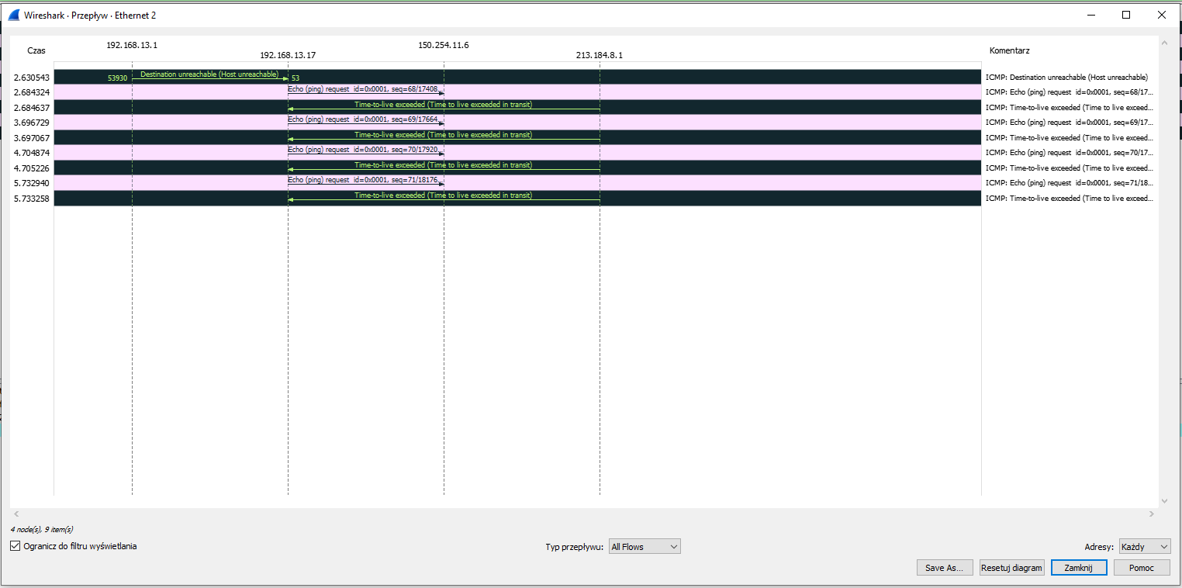
4.2
tracert helios.et.put.poznan.pl
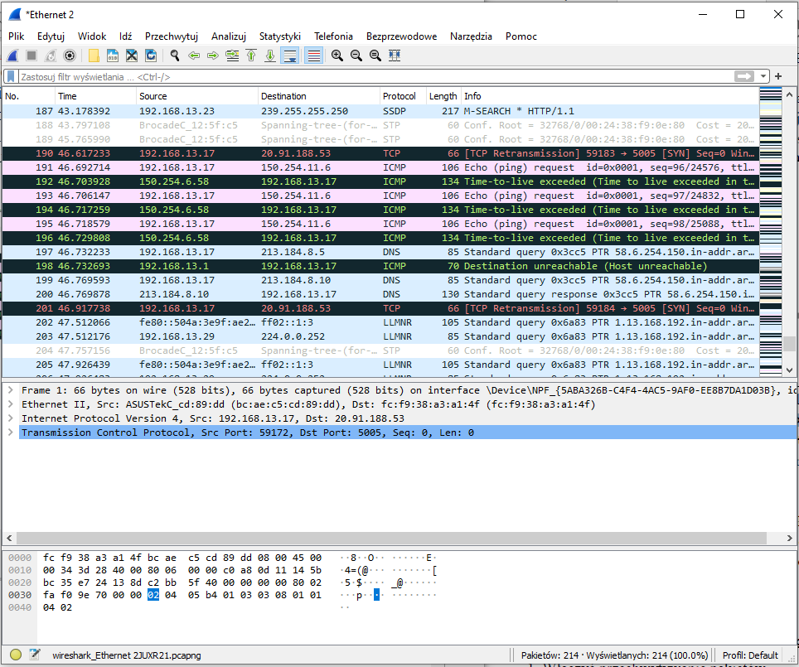

icmp
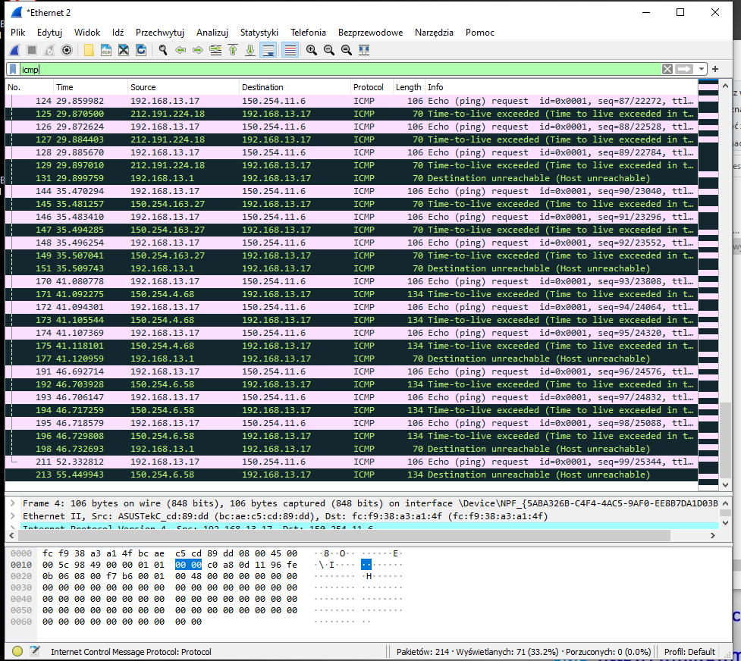

3a) Komputer wysłał 28 wiadomości typu „Echo (ping) request …”
b) Komputer odebrał 43 wiadomości typu: „Time-to-live exceeded (Time to live exceeded in transit)” oraz „Destination unreachable (Host unreachable)” oraz „Destination unreachable (Port unreachable)”.
c) Ethernet II, Src: ASUSTekC_cd:89:dd (bc:ae:c5:cd:89:dd), Dst: fc:f9:38:a3:a1:4f
(fc:f9:38:a3:a1:4f); Internet Protocol Version 4, Src: 192.168.13.17, Dst: 150.254.11.6
d) TTL zaczyna się od wartości 1 a kończy się na wartości 10. Najperw komputer wysłał 3 wiadomości z TTL=1, potem 3 wiadomości z TTL=2 itd.

e)
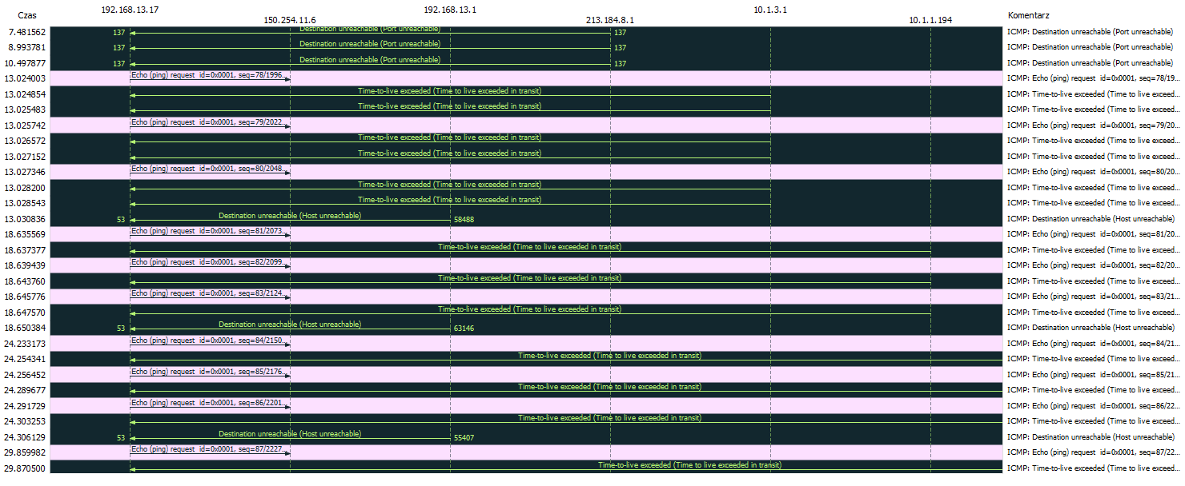
5.3 Analiza działania polecenia pathping
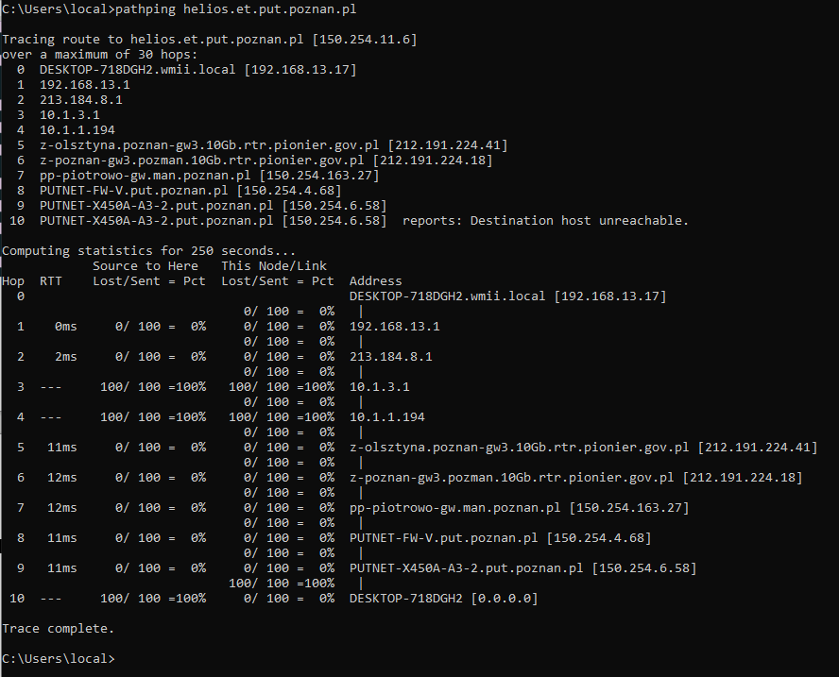

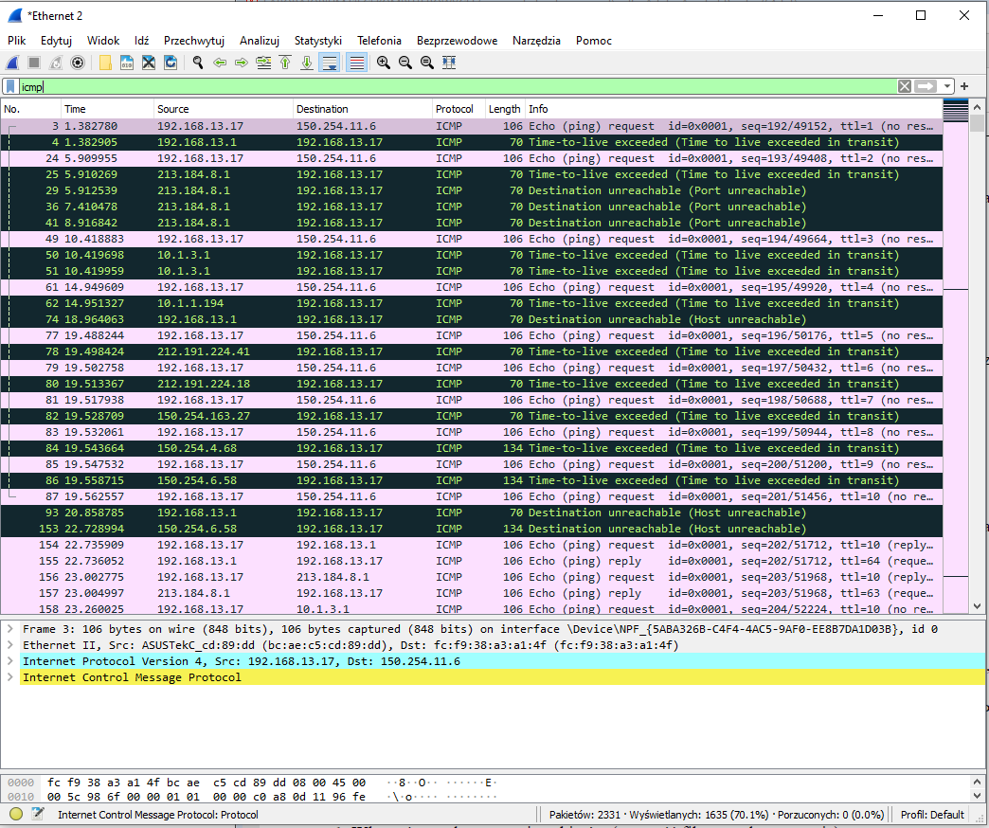

a) Komputer wysłał ok. 800 wiadomości typu „Echo (ping) request …”
b) Komputer otrzymał 25 wiadomości typu: „Destination unreachable (Host unreachable)” lub „Destination unreachable (Port unreachable)” oraz ok. 800 wiadomości typu:„Echo (ping) reply …”
W sumie wiadomości wysłanych i odebranych (ICMP) było: 1635
c) Dla wiadomości typu „Echo (ping) request …” TTL rośnie od 1 do 10 i potem się nie zmienia. Dla wiadomości typu „Echo (ping) reply …” oscyluje w okolicach 60
d) Najpierw wysyłany jest „Echo (ping) request …”, potem otrzymywany jest „Echo (ping) reply …”, na podstawie wysłanych i otrzymanych wiadomości wyznaczana jest optymalna trasa od urządzenia, które wysyła request do urządzenia docelowego.
e)
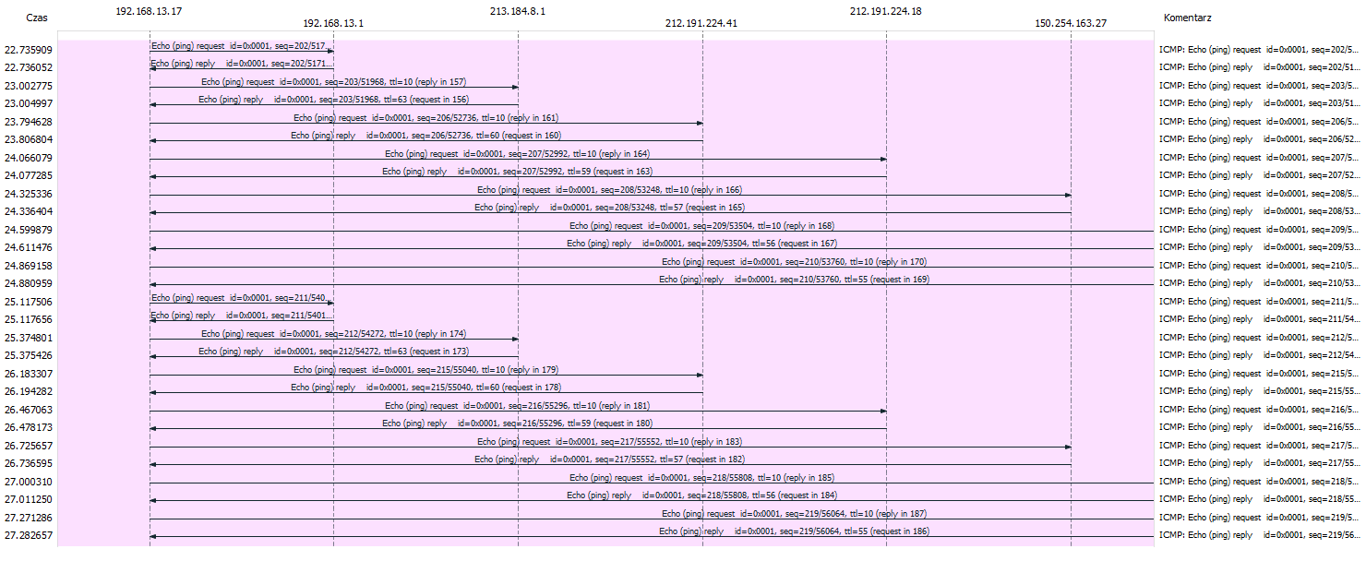
e)

5.4 Analiza działania protokołów telnet oraz ssh
Nie udało się połączyć z żadnym serwerem za pomocą protokołu telnet (ani ze wskazanym w podręczniku serwerem helios.et.put.poznan.pl , ani z naszym uczelnianym orfi.uwm.edu.pl).

SSH (orfi.uwm.edu.pl)
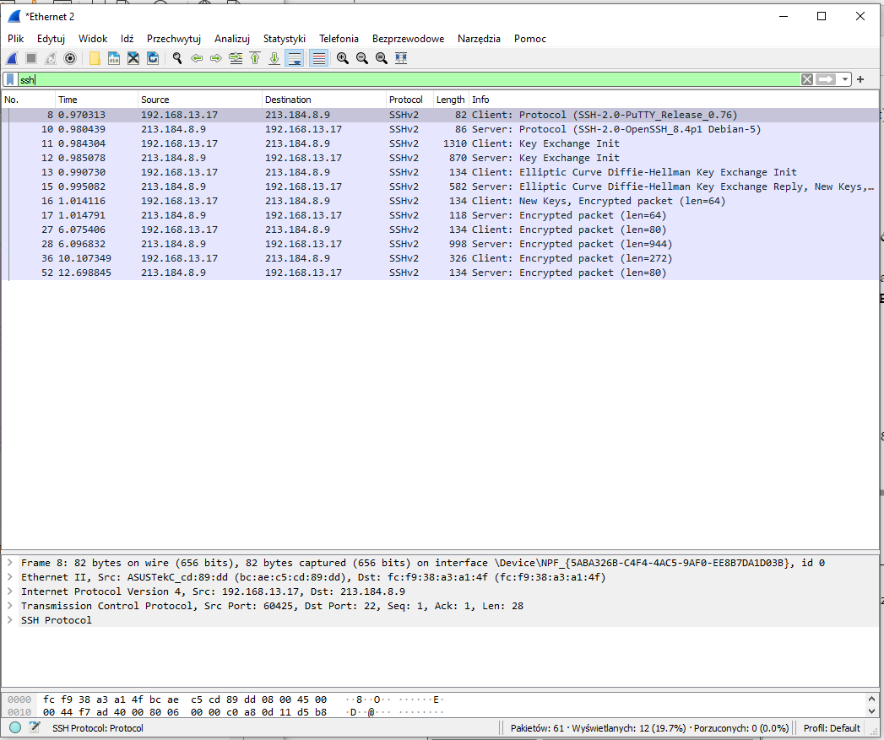

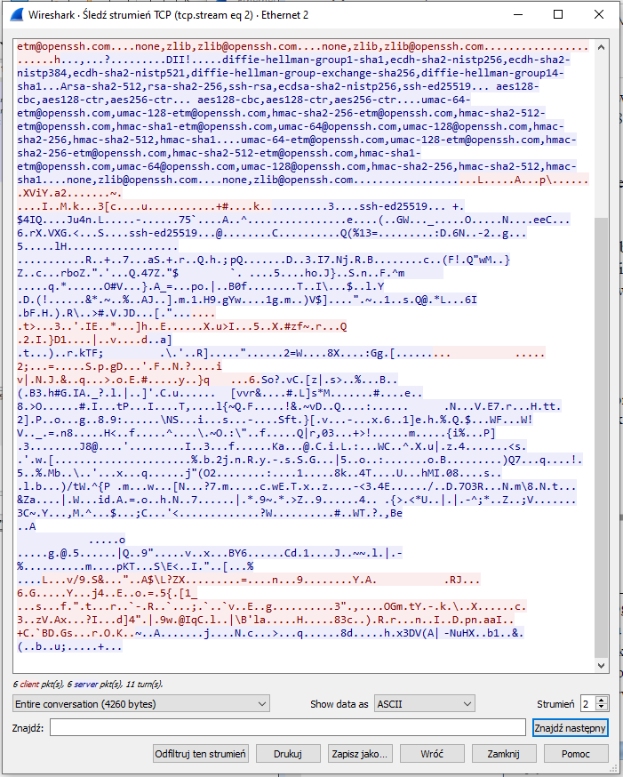
a) przedstawia zapis konwersacji pomiędzy naszym urządzeniem a serwerem, z którym próbujemy się połączyć.
b) SSH (ang. Secure Shell) – protokół stosowany przez administratorów do zarządzania serwerami znajdującymi się często w odległych od miejsca pracy lokalizacjach. Protokół SSH jest następcą protokołu TELNET (najstarszy protokół warstwy aplikacji, nie szyfruje komunikacji między klientem a serwerem)
c) login i hasło przesyłane są w sposób zaszyfrowany.
d) Bardziej bezpieczny sposób łączenia z serwerem to połączenie za pomocą protokołu SSH, ponieważ szyfruje on dane wymieniane między klientem a serwerem.

5.5 Analiza działania protokołu FTP
open wmii.uwm.edu.pl

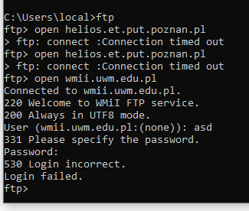

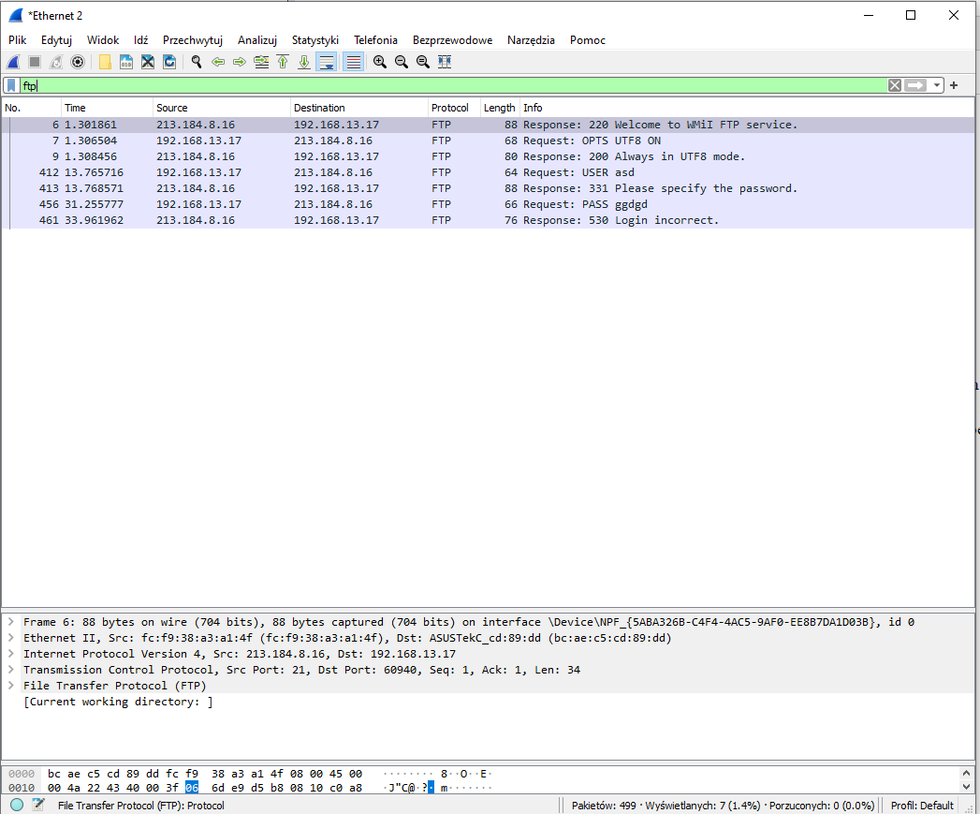

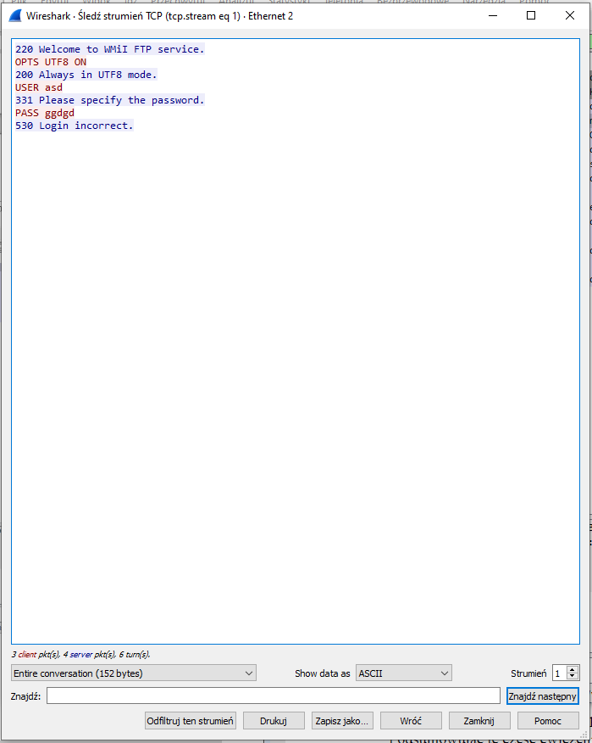
a) Po wyborze opcji Follow TCP Stream (Śledź strumień TCP) program przedstawia informacje w postaci niezaszyfrowanej (informacje takie jak login i hasło oraz odpowiedzi serwera).

b) Protokół FTP (ang. File Transfer Protocol) jest protokołem nieszyfrowanym.

c) Login i hasło nie jest zaszyfrowane.

Czy istnieje bezpieczniejszy od FTP sposób przesyłania plików?

Tak.
SFTP (ang. SSH File Transfer Protocol). Jest to protokół zabezpieczający przesyłane dane za pomocą szyfrowania.
FTPS – funkcjonuje na bazie protokołu FTP, dodaje szyfrowanie TLS/SSL (zabezpiecza połączenie między klientem a serwerem)
AS2 – protokół opracowany i licencjonowany przez IBM, jest bardziej skomplikowany niż FTP, ale bezpieczniejszy, żeby go używać trzeba wykupić licencję.
HTTPS – HyperText Transfer Protocol Secure- zabezpieczenie połączenia za pomocą SSL/TLS
MFT-zastrzeżony protokół IBM

